**主题：美好“食”光**

（时间：2024年4月14日——2024年4月18日 主题负责人：钱娜静、姚静）

**一、主题思路：**

（一）主题来源：

春意渐浓，万物逐渐繁盛，各种各样的蔬菜也到了一年中营养最丰富、最嫩、最好吃的时候。午餐时，经常会吃到以前没有吃到过的蔬菜——豆苗、菜薹、金花菜、莴苣、竹笋......孩子们总会问：老师，这是什么？这个我不喜欢吃；这个好软呀,好好吃......通过对幼儿的谈话和日常观察，我们发现小班幼儿所接触的美食种类不及成人，他们对美食的定位大多是自己喜爱吃的东西，那些颜色鲜艳、造型特别的食物深受小班幼儿喜爱。结合幼儿的兴趣需要以及可利用的资源，我们预设“美好‘食’光”这一主题，通过利用生活中幼儿熟悉的、丰富的教育资源，以蔬菜、水果为情景脉络设计一系列活动，引导小班幼儿关注自己身边有营养的食物并尝试动手制作一些自己喜欢的食物，如山芋甜筒、土豆香蕉、糖果香肠、肉松小贝、三明治等，使幼儿在看、做、吃、玩的过程中，感受到吃的愉快，形成不挑食、文明进餐等良好的饮食习惯。

（二）幼儿经验

小班幼儿对于食物的多种味道尝试较少，对健康美食缺乏正确认识 ……为了更好地了解孩子的前期经验，梳理幼儿的有和缺，我们和孩子展开了交流讨论。

|  |  |
| --- | --- |
| 已有经验 | 我想知道…… |
| 1.有17名幼儿有自己喜欢吃的蔬菜、水果或者点心。  2.有20名幼儿喜爱吃甜味的食物。  3.有19名幼儿贪食街边小吃。  4.有24名幼儿喜爱颜色鲜艳、造型特别的食物。 | 1.生活中有什么美食？  2.食物的口味有哪些？  3.哪些是健康的食物。  4可以动手制作哪些美食？ |

不同的食物有不同的营养成份，食物的选择往往影响身体的健康与发展，对于小班幼儿来说食物的选择显得尤为重要。通过观察发现，大部分幼儿不爱吃米饭和蔬菜，幼儿爱吃不健康的零食，挑食的现象比较严重。为了让幼儿树立正确的美食观念，我们预设了美好“食”光主题活动，引导幼儿运用各种感官感知美食，了解对身体有益和有害的食物，喜欢吃各种各样的美食。

**二、主题目标：**

1.认识常见蔬菜、水果，知道常见蔬菜和水果对人体的营养。（健康）

2.愿意说一说自己喜欢吃的食物的名称、口味、营养等。（语言）

3.积极参与制作美食的活动，体验动手制作的快乐。（社会）

4.通过品尝，感受食物里酸甜苦辣咸等各种味道。（科学）

5.感知欣赏色彩及造型美在美食里的运用。（艺术）

**三、主题网络图：**

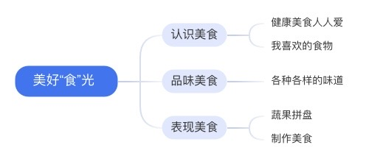（一）开展前线索图